**附件2：**

2025年第二学士学位招生报名方式

一、报名流程

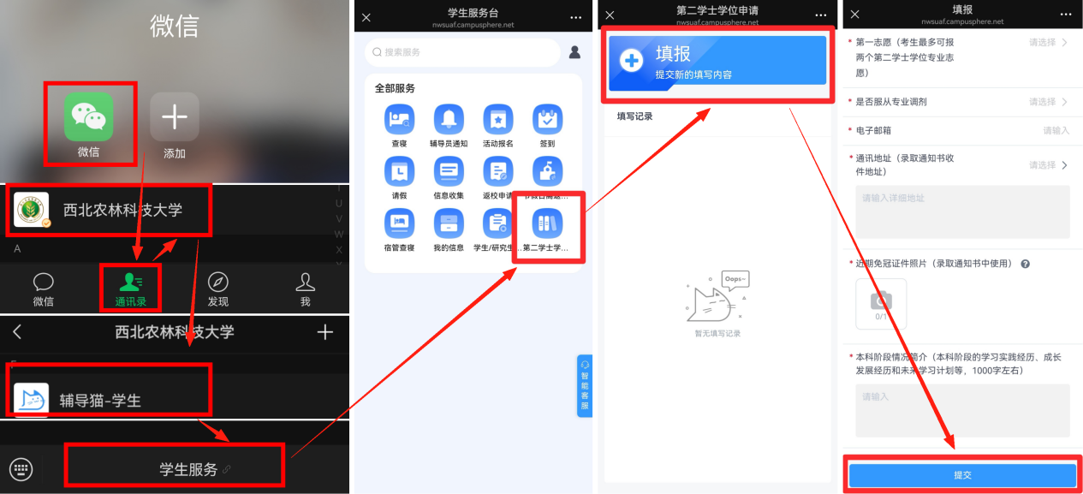符合报名条件的考生，请进入“辅导猫”完成报名。具体报名流程如图所示：

①打开微信→②点击“通讯录”→③进入“西北农林科技大学”企业微信号→④点击进入“辅导猫-学生”→⑤点击“学生服务”→⑥点击“第二学士学位申请”→⑦点击“填报”→⑧填报完成后点击“提交”。

二、注意事项

1.每人只可填报一次。

2.报名表中需上传本人近期证件照并填写本科阶段情况简介，主要介绍本科阶段的学习实践经历、成长经历和未来学习计划等，字数限制1000字以内。请各位考生提前准备好本人证件照及文字材料，再登入“辅导猫”报名。

3.**考生须填报与原本科毕业专业分属不同专业类的第二学士学位专业志愿，否则报名无效。**